2026全國火星任務競賽簡章
民國115年9月4日東海大學理學院院務會議通過
- 活動宗旨：
太空時代已揭開序幕，未來的太空生活以及火星移民也令人類充滿想像與期待。為培養台灣下一代年輕學子必須具備更好的科學應用能力並接軌太空探索，本活動旨在推動太空教育，激發高中及大學生們對太空科學的好奇心，並引導提出科學問題、應用不同領域的知識理論，思考解決太空或火星上可能遇到的議題，最後透過實作的方式展示出成果，於國立自然科學博物館發表、呈現給社會大眾。本活動與台灣科學節結合，期望能透過學生及民眾的參與和互動，提升台灣學子及民眾對於太空議題的瞭解及基本科學素養，並積極解決地球面臨極端氣候變遷下的生存策略。

- 主辦單位：
東海大學、國立自然科學博物館
- 指導單位：
國家科學及技術委員會、教育部高等教育深耕計畫

- 參加對象：
- 現就讀國內公私立高級中等學校及各大專院校在校學生。
- 各項目學生均以團隊報名，每隊人數3-5人，但須考慮團隊合作項目的分數，團員必須實際參與，參賽學生不得冒名頂替。
- 如有指導老師，每隊以2名為限，報名如有更換組員或指導老師必須通知主辦單位，避免影響評分以及證書頒發。
- 科展競賽部分如有高中生與大學生混合組隊，請參賽隊伍於報名時自行決定參與高中組或大學組，主辦單位確認名單後如有調整會與參賽隊伍聯繫確認。

- 比賽時間：
2026年11月14、15日（星期六、日）

- 比賽地點：
國立自然科學博物館 (台中)

- 費用：
每一個參賽隊伍報名費新台幣500元，參加多項競賽只收一次費用。為鼓勵學校推動太空教育，同一學校同一課程有3隊以上完成報名者，免收報名費；同一隊跨項參賽僅計為1隊，不重複計入3隊門檻。

- 報名時間：
2026年9月20日 至 2026年10月15日23時59分止

- 參賽項目與名額：
- 主要競賽項目：
- 火星科學展覽競賽：包含自然科學領域及社會科學領域，利用物理、化學、生物、數學、電子或電機、人工智慧以及人類、社會、經濟、政治等各種專業知識進行應用，解決在火星生存或是長時間太空旅行可能遭遇的問題。
- 火星車降落競賽：參賽者需於賽前依照指定的火星車，設計合適的降落設備，參賽者須於比賽當日針對主辦方提供的火星車進行降落設備配置，完成降落設備的組裝。活動當天由主辦方所提供的無人機將火星車載至40公尺高處朝指定靶區進行投放。本項目評估重點為降落設備設計理論及火星車落點準確度。
- 火星無人車避障競賽：參賽者需自行設計準備符合規定大小之避障車，於主辦單位提供的火星模擬地形上行駛，地形依照過去火星探測車遇到的火星地貌設定，中間必須通過不同地形及避開特定障礙物。本項目評估重點為避障車設計理論及通過障礙物所需時間。本項目不可遠端遙控。

- 科普體驗學習活動：
- 硝糖固態燃料火箭體驗：本活動開放一般民眾及參賽同學免費參與硝糖火箭製作及發射，本項目採現場登記報名制，提供每組進行體驗。體驗時間開放於11月14日上午9時至下午3時。
- 火星任務官方攤位展示：本展示由東海大學設置，包括各類火星生存相關的自然科學以及社會科學應用主題以及太空產業發展應用。
- 錄取名額：
火星科學展覽競賽：正取50隊/備取10隊
火星車降落競賽：正取30隊/備取5隊
火星無人車避障競賽：正取30隊/備取5隊

- 獎項：
- 參賽之隊伍，每人可獲得主辦單位頒發之參賽證書乙張。參賽證明於第一天完成報到以及簽退後將由工作人員點名領取。
- 指導老師可獲指導參賽證書乙張。
- 各項目成績優異者，按分數分列：第一名、第二名、第三名及佳作各一名。
- 火星科學展覽競賽、火星車降落競賽及火星無人車避障競賽獲得名次之隊伍，每人可分別獲頒名次獎狀一紙，科展分為大學組以及高中組。每隊伍可得以下獎金以資鼓勵：
- 第一名：每隊伍予以新台幣6000元整。
- 第二名：每隊伍予以新台幣4000元整。
- 第三名：每隊伍予以新台幣3000元整。
- 佳作：每隊伍予以新台幣1000元整。

- 聯絡辦法：
- 聯繫主辦單位請由官方e-mail或是粉絲團
- 火星任務信箱：thumissionmars@gmail.com
- 官方網站連結：https://missionmars.thu.edu.tw/
- Instagram粉絲專頁：請搜尋「missionmars_thu」
- FB官方粉絲團：請搜尋「火星任務競賽 Mission Mars」或是
Hashtag @THUMissionMars

- 競賽日程表：

11/14 (六) 第一天
時間 | 活動 | 地點
9:00-9:30 | 報到 | 生命科學廳前
9:30-10:00 | 開幕儀式 | 多用途劇場
10:00-10:30 | 科展參賽者場佈 | 一樓橢圓形迴廊
10:30-12:00 | 科展理論評分 | 一樓橢圓形迴廊
10:00-12:00 | 避障賽地形測試 | B1體育館  橢圓形廣場
10:00-12:00 | 降落賽飛行測試 | B1體育館  橢圓形廣場
12:30-14:00 | 午餐時間 | 依工作人員指示
14:00-16:00 | 科展理論評分 | 一樓橢圓形迴廊
14:00-16:00 | 降落/避障賽 理論評分 | B1體育館

11/15 (日) 第二天
時間 | 活動 | 地點
9:30-10:00 | 報到 | 生命科學廳前
10:00-12:00 | 火星車避障競賽 | 橢圓形廣場
12:00-14:00 | 午餐時間 | 依工作人員指示
14:00-16:00 | 火星車降落競賽 | 橢圓形廣場
16:30-17:00 | 閉幕 | 多用途劇場

- 注意事項
- 各項競賽細則請參閱競賽規則及辦法。
- 參加不同競賽隊伍，請於報名系統中註明，以利安排評審員評分動線。
- 參賽者須注意之防疫事項，火星任務將配合防疫相關公告進行調整，並於官網公告。
- 活動期間所有參賽人員、評審、工作人員、貴賓進出科博館都務必攜帶本活動提供的名牌通行證。
- 本活動從2026/10/11至2026/11/9期間開放東海大學二校區火星基地提供參賽者測試避障車及降落車設備，請事先與主辦單位聯繫。
- 相關著作權及個人資料使用規範聲明詳見附件一。

報名及繳費辦法
全國高中職及大專院校在校生皆可參加全國火星任務競賽，競賽採網路報名，請注意報名期限並預留時間熟悉線上報名系統，以免錯過網路報名時間。提早報名不但可以提早來火星基地練習避障以及降落，科展組更可以早點提供構想書讓大學端教授進行意見回覆，以獲取更好的表現。
- 報名時間：
2026年9月20日 至 2026年10月15日23時59分止

- 線上報名：
請至科博館教育活動報名系統，9/20 早上八時整開放報名。
- 國內學生
- 現就讀國內公私立高級中等學校及各大專院校在校學生。
- 各項目學生均須以團隊報名，團員3-5名。團隊分工合作為必要評分項目，團隊成員必須實際參與，參賽學生不得冒名頂替。
- 線上報名時必須如實填報所有隊員真實中英文姓名資料，如有不實，主辦單位將有權利取消報名資格。報名後如果隊員須變更請與主辦單位聯繫修改。
- 每位參賽隊員都將獲得全國競賽中英文參賽證明，隊名將列於證書上，請勿以不雅名稱參賽。
- 指導老師
- 指導老師，每組以2名為限，且不得代學生製作或完成比賽項目，若無實際指導的老師，則可免列。
- 指導老師及參與課程將獲得指導證書及課程參與證書。

- 課程參與
為鼓勵學校推動太空教育，結合校內課程參與本競賽。參賽組別如有校內課程推動及指導，請在報名時註明課程名稱。同一學校同一課程有3隊以上完成報名者，免收報名費；同一隊跨項參賽僅計為1隊，不重複計入3隊門檻。

- 報名步驟：
- 進入國立自然科學博物館-教育活動個人報名系統，註冊後依照科博館報名系統指示填寫資料即可報名。
- 本活動提供活動兩日的保險，請參賽者務必至活動附件下載區或本簡章之附件二下載“2026火星任務參賽組員填寫資料”並填寫完整回傳至火星任務email: thumissionmars@gmail.com，以便本活動繼續後續的統整工作。
*補充：曾報名參加過科博館其他活動者，可直接登入系統報名。
- 報名前請詳閱附件一〈著作權及個人資料使用同意說明書〉
- 正取隊伍繳費期限：2026年10月20日23時59分止。
- 報名後系統頁面會顯示是否為正取。
- 報名後即可馬上繳費。
- 通知備取轉正取時間：2026年10月25日至10月30日23時59分止
- 備取轉正取隊伍最晚請10月31日23時59分前完成繳費作業，如有特殊困難請與主辦單位聯繫處理。
- 10月30日前無法聯繫到報名者，則視為放棄比賽資格，將不再遞補剩餘空缺名額。

- 繳費方式：
- 採團體報名，每隊新台幣500元整。
- 學員報名成功為正取後，可任選一種繳費方式辦理：
  - 信用卡線上繳費
  - 便利超商代繳
  - ATM轉帳(實體ATM及網路ATM)
  - 到館繳費(本館綜合服務中心)。
- 信用卡線上繳費是使用e政府服務平台合作的線上服務，信用卡繳費手續費則依各發卡銀行而定，與e政府服務平台合作的銀行及手續費可至『發卡機構手續費一覽表』查詢。
- 選用便利超商代繳或ATM轉帳繳費須自印繳費單據，手續費為外加，不包含在活動費用中。
- 繳費收據應保留至確認繳款無誤，正式繳費收據將在費用核銷後即可登入報名系統自行下載。
- 選用線上刷卡、超商代繳、ATM轉帳等繳費方式應在繳費期限內完成，逾期信用卡、超商、ATM均不受理。若繳費單據期限已過，仍可在繳費期限隔日下午4時前之開館期間至科博館綜合服務中心繳費。

- 退費方式：
- 報名繳費後因故不克參加活動需辦理退費者，可線上申辦，申辦方法請參看「退費線上申辦說明」。 退費比例請參考圖一：
- 活動日之15天（含）前申請退費，按所繳報名費退還90%。
- 活動日之8~14天（含）前申請退費，按所繳報名費退還70%。
- 活動日之2~7天（含）前申請退費，按所繳報名費退還50%。
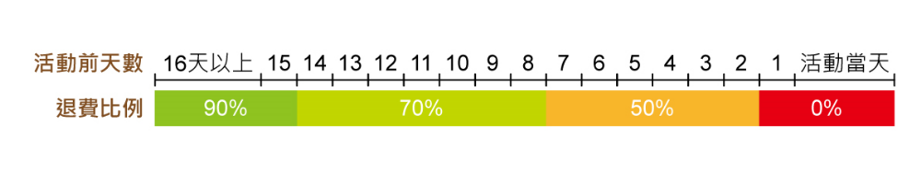
- 活動日前1天及活動當天申請退費，恕不受理。
圖一：比賽報名退費時程及比例。

- 注意事項：
- 全國火星任務競賽採網路報名，請注意報名期限並預留時間熟悉線上報名系統，以免錯過網路報名及繳費時間。
- 「火星無人車避障賽」、「火星車降落賽」、「火星科學展覽競賽」依報名先後順序錄取，正取未繳費者以備取順序遞補。
- 錄取名單可在報名結束後在報名系統上查詢，主辦單位亦將另行通知。
- 報名時須選取繳費方式且注意繳費期限，正取隊伍須於2026年10月20日前完成繳費，如未繳費經主辦單位聯繫未果將視同放棄正取資格，將由備取按順序遞補，直至備取皆遞補及繳費完成，方能遞補比賽資格。
- 火星任務課程參與，如有課程搭配參賽，請在報名系統中註明課程名稱以及指導老師，以便主辦單位配合課程進行錄取調整。
- 報名正取者如「已繳費，但想取消」，請依退費流程進行，請參考以下的退費方式說明。
- 報名正取者如「已選取繳費方式，但尚未繳費，且仍在正取繳費截止日10月20日前」，因為確定選取繳費方式後，系統即預設已繳費，故學員無法自行線上取消報名，請聯絡活動承辦人解除已選取的繳費方式。
- 正取者如有特定情事未能如期參加比賽，請儘速依系統取消或退費流程辦理。未報到者將累計未到次數，累計滿3次科博館將取消其半年上網預約活動權利。
- 報名繳費如有任何問題請盡速與火星任務團隊聯繫協助。

競賽規則與辦法
- 競賽項目：
- 火星科學展覽競賽：
- 自然科學及社會科學領域皆可參與競賽，利用物理、化學、生物、數學、電子、電機、人工智慧以及人類、社會、經濟、政治等理論及文獻進行應用，解決在火星生存或是長時間太空旅行可能遭遇的問題。
- 各團隊事先討論提出競賽題目，填寫附件三：構想書表格並在10/31前寄至主辦單位 (thumissionmars@gmail.com)審查(候補參賽團隊可於11/5日前遞交)，主辦單位將於賽前給予專業意見。參賽者必須自行先完成作品，於11/14上午開幕後於指定攤位設置海報及展演作品，並在10點30開始評分，將題目構想及作品講解給評審老師及參展民眾聽(附件四)。
- 主辦單位將提供一海報板，海報大小為A0，內容需包含所應用之專業理論及概念介紹，攤位總寬度為2公尺，如需增加海報板請事先告知主辦單位，以一張為限。
- 競賽主題範例。範例僅供題目方向參考，競賽題目可不在此限。
自然科學領域：
1. 能源的產生以及再利用
2. 火星上的食物來源
3. 太空中的健康議題以及醫學
4. 火星上的認知科學
5. 軌道運算
6. 人工智慧的生存運用

社會科學領域：
1. 火星聚落如何產生共識
2. 如何避免從太空競爭變成太空戰爭
3. 火星移民是建立新秩序還是延續地球舊制度
4. 火星殖民後的經濟制度
5. 太空殖民的權力與階級
6. 宇宙新住民

- 主辦單位的貼心提示
火星科展鼓勵同學將想要展現的理論，除了海報展示，還可以善用電腦，圖卡等輔助說明工具與評審及民眾進行互動。想想看科博館的各種展示，如何將艱深的理論知識傳遞給一般民眾。自然科學領域鼓勵以實體展演方式呈現，可以是模型，或是淺顯易懂的裝置製作試驗性的實體展演作為輔助。例如1986年挑戰者號太空梭升空爆炸，物理大師費曼教授以橡膠O型環浸入冰水中，以此展演太空梭的O型環如何在低溫下失去彈性。
社會科學領域鼓勵用文字、圖像、說故事甚至是設計遊戲來表達選定議題的思考脈絡以及問題解決路徑。例如經濟學裡常用「囚犯困境」的故事來說明個人與群體間選擇利己或是利他而可能導致不同後果的「賽局理論」，讓我們可以學習日常生活中的個別選擇思考如何影響到群體。

- 火星車降落競賽：
各團隊自由發揮創意製作協助火星車穩定降落之降落設備，如降落傘或是任何形式重力緩衝裝置，以及搭載火星車的著陸艙，比賽當天將由主辦單位所提供的無人機進行高空投放。請參賽者於賽前針對主辦方提供的火星車進行降落設備設計，材料種類原則不限，但須符合附件五所列重量、尺寸及本簡章之安全規範。活動第一天（11/14），須將火星車裝載至降落設備，團隊現場進行評審老師的評分，包括說明其設計構想，創意以及團隊合作，各團隊可至橢圓形廣場二樓進行小規模降落測試及微調。第二天（11/15）下午進行公開競賽，並統一測試火星車降落設備之效能。火星車及降落設備將置入大型無人機的投放艙中(附件五)，由無人機攜至距離地面 40 公尺的高度進行投放，並在落地後評估準確性等指標。進行投放時，主辦單位將會公布即時氣象及風旗供選手參考風向自行決定是否增減配重或是修正降落設備，降落後會依照降落位點的準確度與電子感應正立程度作為評分標準（詳見評分項目）。降落過程需自行設計降落設備及火星車著陸艙，著陸艙落地後有開艙設計尤佳。整個降落過程到落點判定不得以人為方式進行干預以模擬真實火星車降落火星表面時的過程。降落後在不傷害科博館場地和會場安全問題的前提下，降落設備的設計構想需考慮其安全性，且嚴禁用火。若評審團發現參賽隊伍使用危險降落設備，可依情況取消其參賽資格。

- 主辦單位的貼心提示
真實的火星車探測車在降落火星時會有俯衝大氣層的過程，火星一樣具有重力，為了避免火星車在通過大氣層後摔毀，設計完善的緩衝或是包覆設備是必要的，除此之外降落地面後還要確定有可行的機制讓火星車是可以離開著陸艙。由於地球與火星之間存在數分鐘以上的通訊延遲，約7分鐘的進入、下降與著陸（EDL）過程無法由地球即時操控，必須由探測器自主完成，因此整個過程是必須事先經過精密計算。NASA毅力號的降落模擬動畫：
https://www.youtube.com/watch?v=rzmd7RouGrM
太空艙返回地球或是火星車登陸火星時都必須先”俯衝”通過大氣層，接著以降落傘進行”緩衝”，而這個過程降落傘的設計必須搭配緩衝以及緩降才能成功完成定點降落。參賽者可調整傘面積、傘繩長度、總重量與開傘特性，實驗其對40公尺的下降速度、水平漂移與落地衝擊的影響，尋找最佳平衡。多傘操作亦可運用，但在傘的包裹過程要練習避免張傘產生打結。
火星任務競賽亦鼓勵團隊作品設計降落的過程中利用影像、座標等辨識方式結合氣流推動裝置，在不以遙控裝置干預下進行精準降落。

以下為該注意事項：
- 除火星車外，本單位不提供任何道具及材料，麻煩參賽者自行準備。參賽者的作品於比賽後皆可以帶回。
- 降落裝置須符合主辦方所規定之規格，以避免影響無人機飛行時的安全。
- 比賽期間須完全遵照現場主辦人員的指示，以避免影響主辦與參賽隊伍之權益。
- 加裝降落設備的所有設計不得傷害科博館場地和會場，且需在安全規範內進行，嚴禁用火。如需使用噴射動力裝置，請先告知主辦單位。
- 若設計上或是改裝進行時發現有違反安全規範或是會導致危險的情況，主辦單位可依情況取消參加資格。

- 火星無人車避障競賽：
由參賽者自行打造避障車，造型不限。避障車大小需限制於27cm (長) X20cm (寬) X 20cm (高) 範圍內，避障方式由參賽團隊自行設計，紅外線、超音波、影像辨識、自動編程等避障機制不拘。避障車禁止使用藍牙，紅外線遙控器及遠距手動操控等方法。違反以上規則者將被取消比賽資格。避障車所使用到的所有零件皆可以依照各參賽隊伍自己的避障策略而更改，主辦單位不補貼任何零件費用。在評審評分前，各參賽隊伍的避障車應已做好現場展示及實際比賽的準備。主辦單位會在活動第一天(11/14)提供室內及室外測試場地給各參賽隊伍練習測試，評審將至各隊伍進行第一階段評分，包括說明其設計構想，創意以及團隊合作。正式避障比賽將於第二天（11/15）上午進行，競賽跑道為一百七十公分寬、五百公分長的模擬火星場域跑道，跑道上有不同形式的障礙物以及上下坡的地形(附件六)，每隊正式競賽時間上限為5分鐘。最終行走距離、完成時間以及碰撞次數會做為第二階段評分依據(詳見評分標準)。

- 主辦單位的貼心提醒
避障比賽會在室外舉行，室外的溫度以及陽光都會影響到感應器的數據，各團隊在室內設定無人車參數時須考慮到環境因素。

以下為該注意事項：
- 若因天氣因素無法在原場地進行比賽，則移置室內進行比賽。
- 各參賽隊伍於活動期間需自行準備活動所需的電腦、充電線、工具等器材。
- 各隊伍設計的避障車應須避免毀壞比賽場地。

四、火星科學展覽競賽、火星車降落競賽及火星無人車避障競賽評分以及規則如有異動，評審團以及主辦單位保有更動之權利。火星車降落競賽以及火星無人車避障競賽最終成績如遇同分，則以第二階段分數進行排序。

- 評分標準
- 火星科學展覽競賽：
- 欲解決的問題與火星或是太空的關聯性 (20%)
- 理論及文獻根據 (30%)
- 作品呈現完成度 (20%)
- 表達方式(包含口語表現以及展演方式) (20%)
- 團隊合作及分工 (10%)

- 火星車降落競賽：
成績分為第一階段（理論依據包含降落理念設計以及火星車保護及出艙設計概念等佔50%、造型創意30%、團隊合作20%）及第二階段（作品降落位點的準確度50%、火星車正立程度30%、完整度20%）進行評比，第一階段佔總成績50%，第二階段佔總成績50%。降落點的準確度依照降落於圓靶中的數值作為給分依據，靶心為100分，靶區最外圈60分，若降落位置落於兩個分數間，以較高分者計算；若降落位置位於靶區外（包括二樓平台、廣場階梯及走廊區等）或因外力影響（如撞擊牆面等）才降落於靶內，則準確度分數皆以 40 分計分(附件七)。正立程度分為完全正立(100分)、側傾(50分)或倒立(20分)，由電子感應裝置判讀。完整度為火星車落地後必須無零件掉落或是損傷，車體完整為100分，否則為50分。

- 火星無人車避障競賽：
避障競賽評分將分為兩階段評分，第一階段為科學理論評分，第二階段為實際避障表現評分。第一階段佔總成績50%，第二階段佔總成績50%。第一階段評分中，各參賽隊伍需向評審老師解釋及回答提問，而避障車的程式設計、創意和團隊合作將做為評分依據。程式設計中包含了程式設計邏輯或避障車應對障礙物反應的說明與展演結果；創意評分中包含了避障車的造型、車體結構及功能設計，評分比例為程式設定50%、創意40%、團隊合作10%。第二階段評分將於實際比賽中進行，包含最終行駛距離分數 (70%)、時間分數 (30%)以及碰撞扣分的綜合得分。

第二階段評分方式:
- 距離分數
行駛距離以比賽結束時避障車最終所在位置作為計分依據，自起點沿賽道朝終點方向量測至避障車前端。比賽過程中曾經到達的最遠位置或實際累積行駛路程不列入距離計分。
行駛距離每10公分為1個計分單元，每單元得2分。未滿10公分之餘數，無條件進位至下一計分單元。全程500公分，距離分數最高為100分。
例如：
• 最終位置為12公分，以20公分計算，距離分數為4分。
• 最終位置為355公分，以360公分計算，距離分數為72分。
• 完成500公分全程，距離分數為100分。

- 時間分數
每隊正式競賽時間上限為5分鐘，50秒內通過為100分，秒數往上依序遞增每20秒扣5分。若隊伍於5分鐘內完成500公分全程，則依實際完成時間及附件六所列「完成時間及分數對照表」計算時間分數。完成時間越短，時間分數越高，最高為100分。若5分鐘競賽時間結束時仍未完成全程，但隊伍未提前宣布終止比賽，時間分數以35分計。若隊伍於5分鐘競賽時間結束前主動宣布終止比賽，則時間分數以0分計，且宣布終止比賽後不得再恢復比賽。

- 碰撞扣分
碰撞次數自比賽開始起，持續累計至以下任一情況發生為止：
1. 避障車完成500公分全程。
2. 5分鐘競賽時間結束。
3. 參賽隊伍宣布終止比賽。
避障車每碰撞障礙物或賽道邊界1次，扣1分。若避障車與同一障礙物或賽道邊界持續接觸，視為1次碰撞；完全脫離後再次接觸，另計1次碰撞。

- 重新回到起點
比賽途中若避障車停止、卡住或無法繼續前進，參賽隊伍可將避障車移回起點重新出發。重新出發後：
• 比賽時間持續累計，不重新計時。
• 碰撞次數持續累計，不重新計算。
• 行駛距離重新自起點計算。
距離分數仍以整場比賽結束時避障車最終所在位置為準。
例如，避障車第一次行駛至450公分後卡住，隊伍將車移回起點重新出發，第二次僅行駛至100公分即達5分鐘競賽時間，則行駛距離以100公分計算，而非450公分；兩次行駛過程所產生之碰撞次數則全部累計。

- 提前終止比賽
若參賽隊伍於比賽途中宣布終止比賽：
• 行駛距離以宣布終止當下避障車最終所在位置計算。
• 碰撞次數自比賽開始累計至宣布終止比賽當下。
• 時間分數為0分。
• 宣布終止比賽後不得恢復比賽。

- 第二階段總分計算= (距離分數x0.7+時間分數x0.3)-總碰撞次數，總分最低為0分。

附件一：

著作權及個人資料使用同意聲明書
- 為確保您的權益，請詳細閱讀以上同意聲明所載內容，當您於系統點選「提交」鍵，表示您已同意並將遵守本聲明所載之事項。
- 相關規則：
- 參賽者同意依<2026全國火星任務競賽簡章>之規定參賽，如有抄襲仿冒之情事，經主辦單位決議認定，或遭相關權利人檢舉並證實確有該等情事後，主辦單位得取消其參賽或得獎資格，並由參賽者自行承擔相關法律責任。
- 參賽者保證參賽之影像創作作品著作權均為本人所有，或確已取得共同著作權人之同意。
- 如本活動因疫情或不可抗力之特殊原因無法執行時，主辦單位保有取消、終止、修改或暫停本競賽之權利。
- 本同意聲明未規定之事項，得依主辦單位相關公布辦理。
- 個人資料蒐集、處理及利用：
- 參賽者同意主辦單位蒐集、處理及利用其個人資料做為保險及證書用途。
- 參賽者同意主辦單位基於行政管理及業務營運等相關目的所需，以所提供之個人資料確認身分，於活動期間及活動結束後與其聯絡。
- 參賽者得依個人資料保護法第三條之規定，就其個人資料向主辦單位行使下列權利：1.查詢或請求閱覽。2.請求製給複製本。3.請求補充或更正。4.請求停止蒐集、處理或利用。5.請求刪除。但如係基於行政管理及業務營運等相關目的所必需，或其他法令有所規範者，主辦單位得拒絕之。
- 參賽者提供資料不足或有其他冒用、盜用、不實之情形，將不能繼續利用主辦單位所提供之行政管理各項服務或影響其繼續利用之權益。
- 參賽者保證於活動期間或活動結束後，應遵守個人資料保護法或其他相關法令之規定，如因違反法令而蒐集、處理及利用他人個人資料，致他人受有損害者，參賽者應負損害賠償責任。
- 活動進行期間主辦單位會進行攝影作為公開活動花絮以及活動紀錄用途，如參賽者無意願公開個人影像請先告知主辦單位。

附件二：
注意：表格填寫完整後，回傳至 thumissionmars@gmail.com 。謝謝合作！
參賽項目 | 火星科學展覽競賽（ ） 火星無人車避障競賽（ ） 火星車降落競賽（ ）
隊伍名稱
指導老師 | (無則免填) |  |  |  | 課程名稱: (無則免填)
組員名單 | 學校 | 姓名（中英）  Ex：王小明  Xiao-Ming Wang | 出生日期 | 性別 | 電子郵箱  （*常用） | 手機號碼 | 身分證字號 | 緊急聯絡人姓名及電話
*隊長
*組員 1

*組員2

組員3
組員4

附件三：
注意：表格填寫完整後，回傳至 thumissionmars@gmail.com 。謝謝合作！

2026火星任務：火星科學展覽競賽構想書
隊名：

領域屬性為：自然科學 社會科學

組員名字/學校/年級：

科展預定題目：

欲解決的火星問題：

簡單描述所用到的理論或是概念：

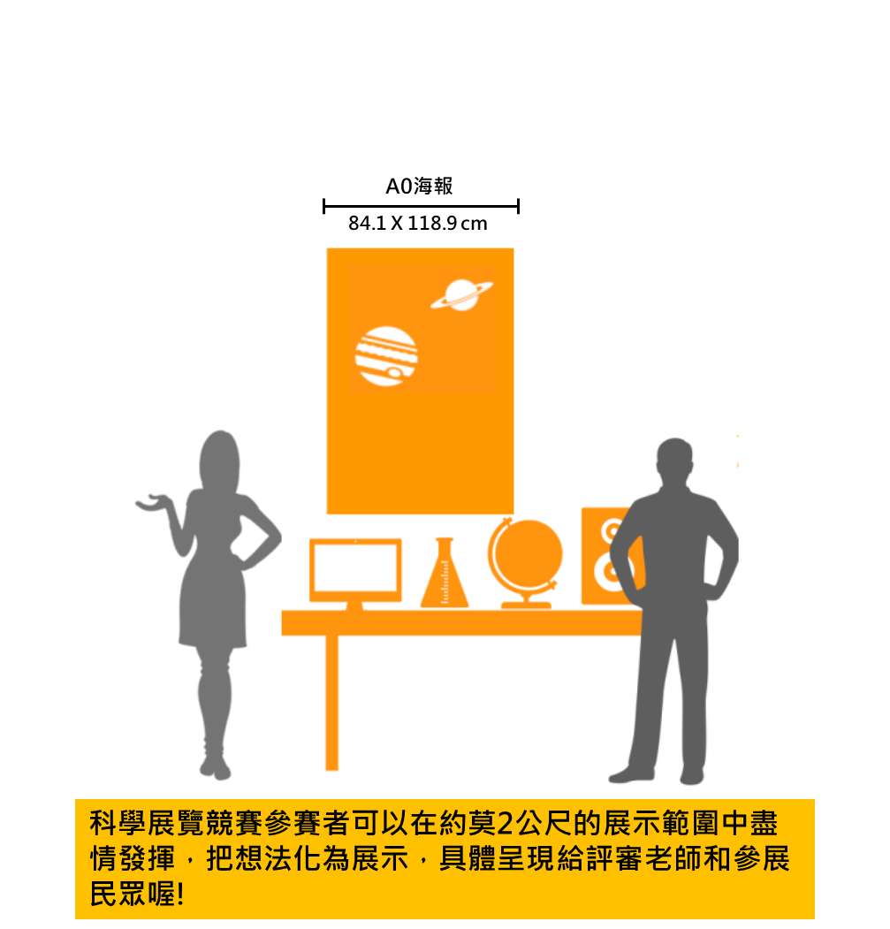
附件四：

附件五：

降落設備+火星車重量 | 火星車重量約64公克，總重量需在600公克以內
投放箱規格(長*寬*高) | 需可收納在37 × 22 × 22 cm(長×寬×高) 以內

※各參賽隊伍準備的降落設備請務必考慮投放箱空間，以避免降落設備無法放入投放箱或投放箱無法正常投放等情況發生。競賽第一天可藉由主辦單位所準備的同尺寸投放箱進行測試，若比賽當下因規格不符而導致無人機投放困難，則可能被取消比賽資格。

投放方式
將降落設備放至無人機投放箱內進行投放

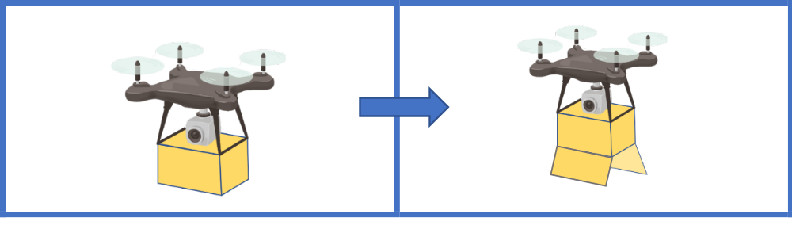

附件六
火星無人車避障跑道環境設定
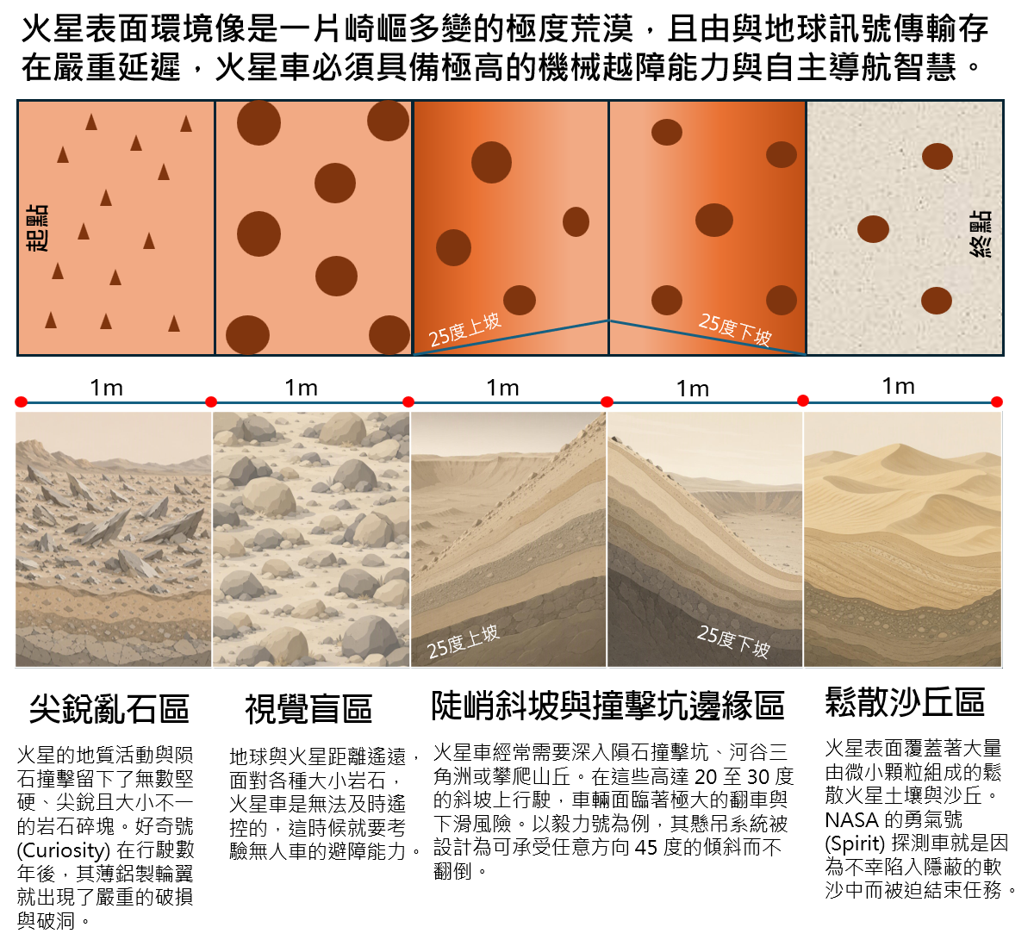

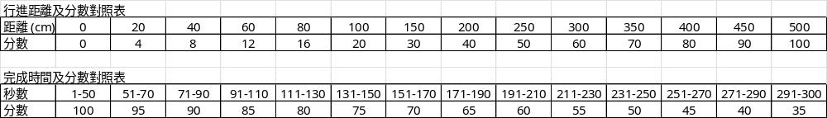

附件七：
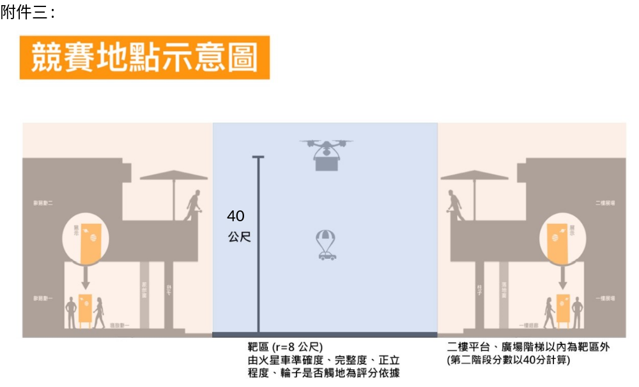
降落比賽空間示意圖，淡藍色區塊為降落主區，靶區半徑為8公尺。

